

# INSTITUTO SUPERIOR POLITÉCNICO DE TECNOLOGIAS E CIÊNCIAS DEPARTAMENTO DE TECNOLOGIAS E CIÊNCIAS

# Estudo de usabilidade

* Ernesto Amândio – 20210062
* Marcelo Rocha – 20210032
* Helder Da Silva –20210140

Docente: Bongo Cahisso

2023/2024

# Protótipo de baixa fidelidade (pbf)

1. Página inicial

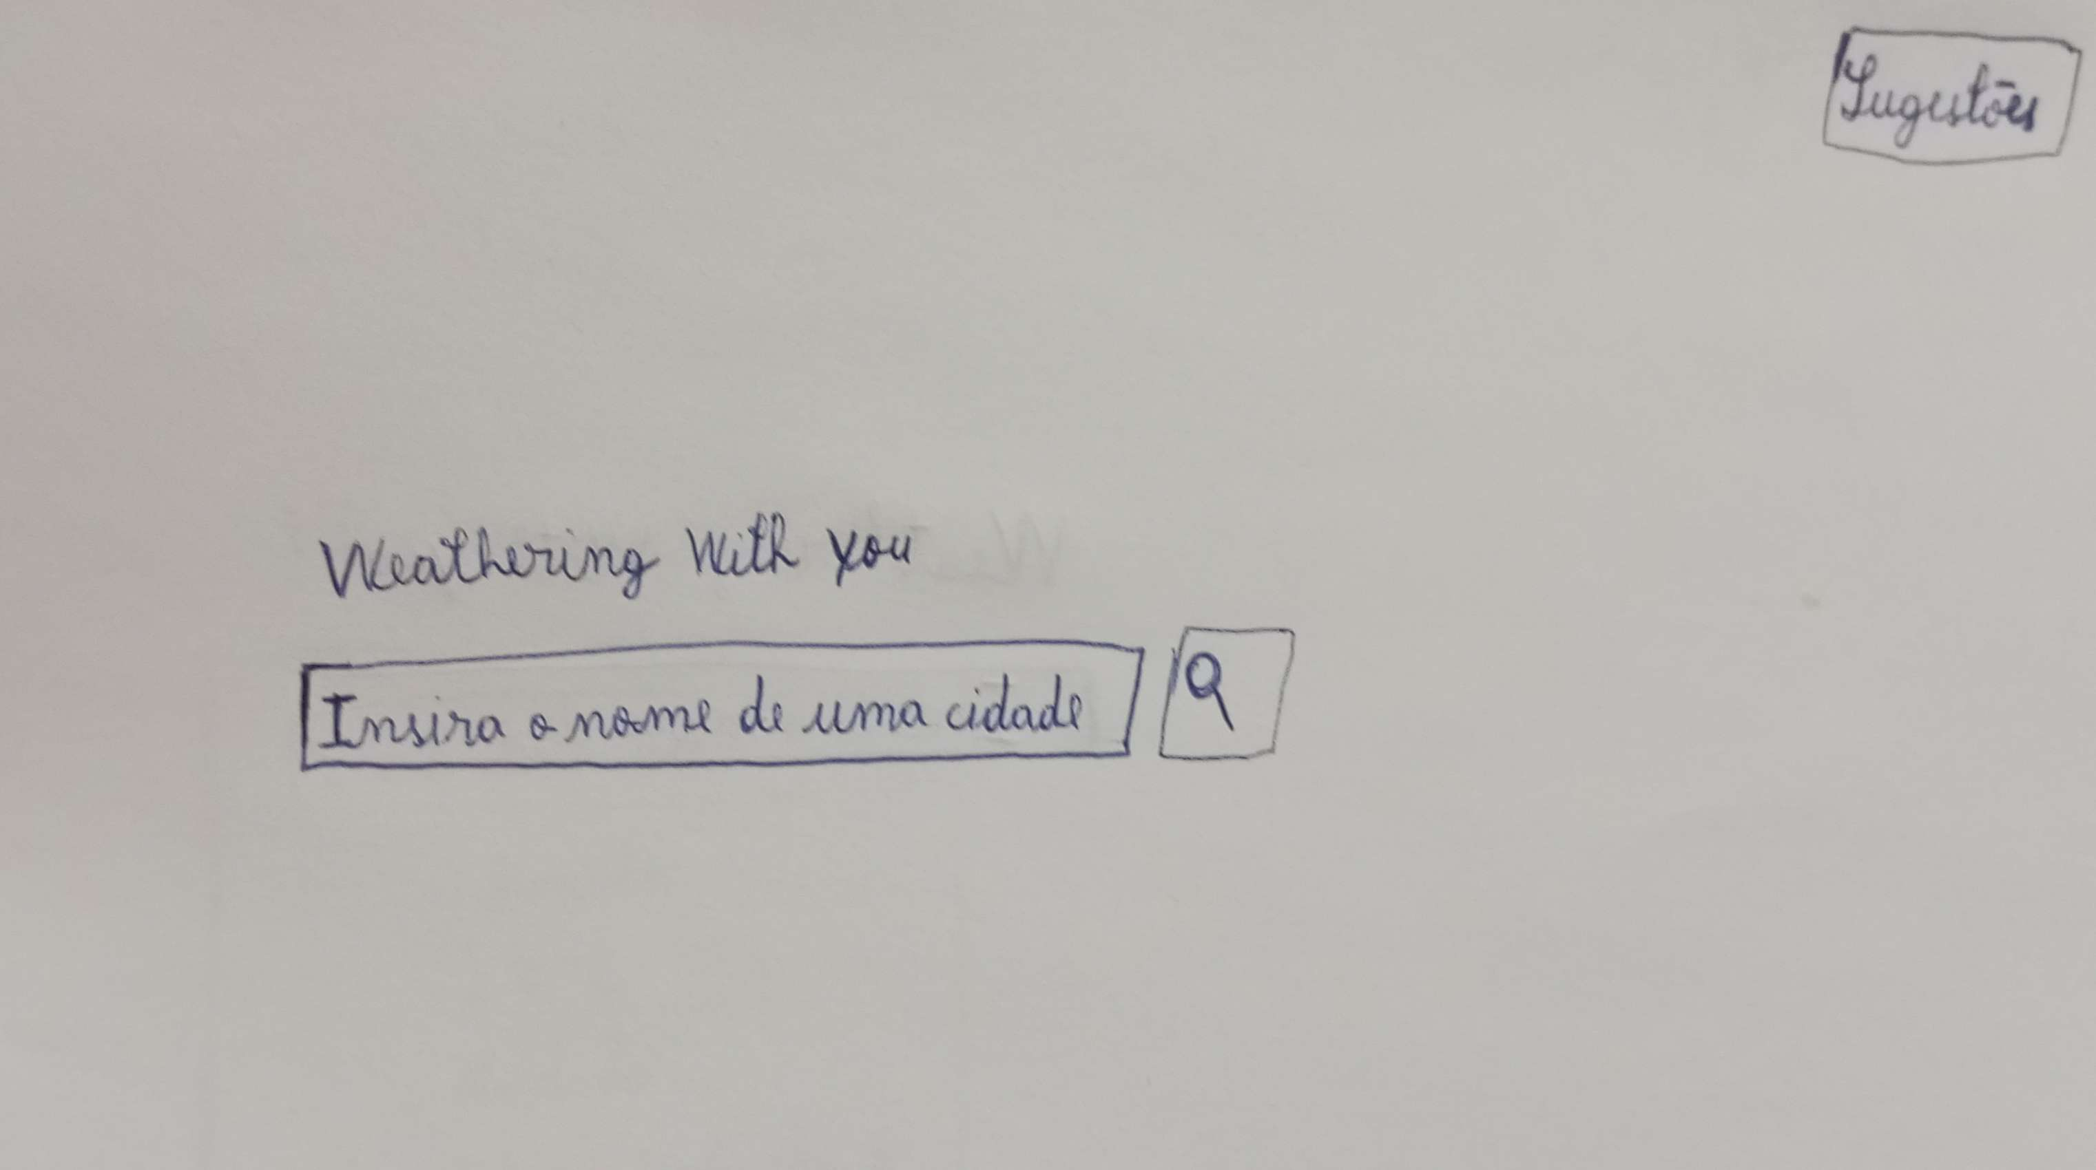

1. Página de sugestões de cidades

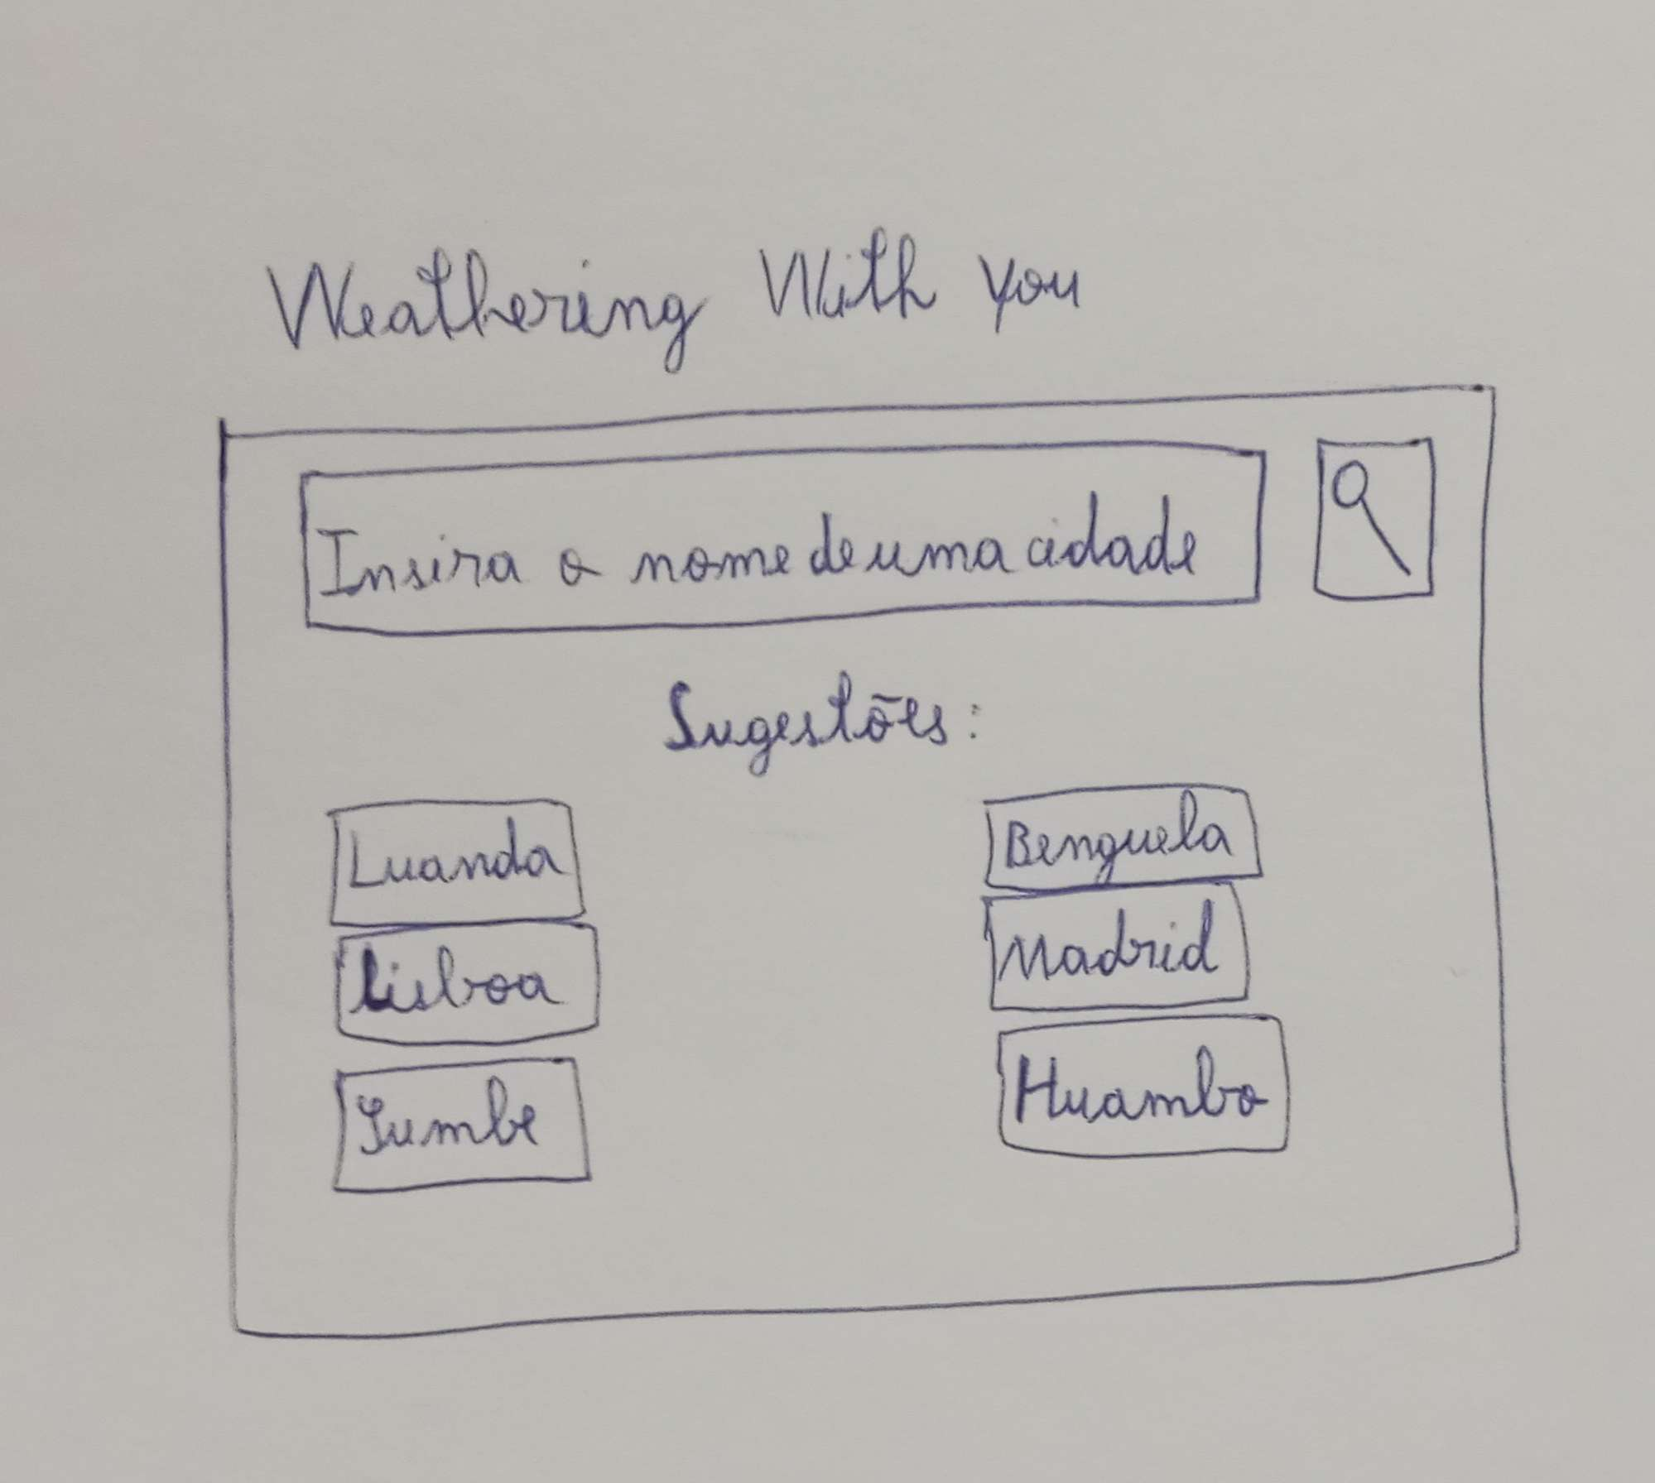

1. Página pós pesquisa da cidade

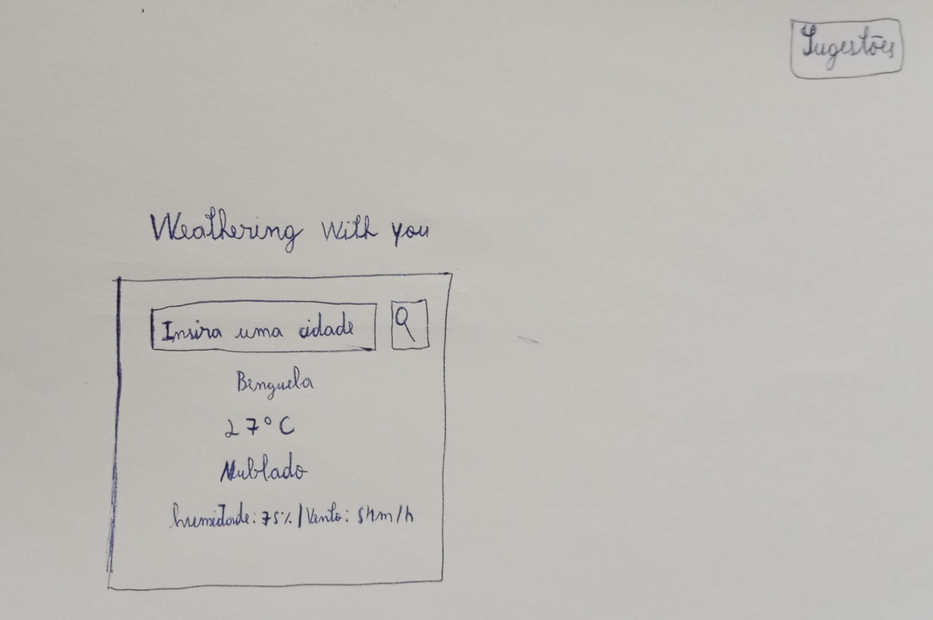

# Avaliação de usabilidade ao PBF

Ao realizar a avaliação heurística no PBF, notamos que o PBF não cumpriu as seguintes regras da heurística:

H2-4: Consistência e adesão as normas: o botão “sugestões” não se encontra em um lugar muito convencional.

H2-9: ajudar utilizador a reconhecer, diagnosticar e resolver erros: não apresenta tratamento ou sugestão de resolução para o erro de digitação errada durante a busca

Tendo em conta estes problemas, pensamos em implementar as seguintes soluções:

-Mudar a localização do botão “Sugestões” para ficar logo abaixo da janela de pesquisa (no caso da pagina inicial) e abaixo do cartão da previsão temporal (no caso da página pós pesquisa de uma cidade).

-Apresentar uma mensagem de erro ao pesquisar uma cidade inválida.

Estas serão as soluções apresentadas no protótipo de alta fidelidade (PAF).

# PROTOTIPO DE ALTA FIDELIDADE (PAF)

O protótipo de alta fidelidade foi desenvolvido usando HTML, CSS e JavaScript, tendo implementado as melhorias identificadas no protótipo de baixa fidelidade, obteu-se o seguinte resultado: